МОРСКАЯ ПРОГУЛКА В БУХТУ РУССКАЯ, 12 ЧАСОВ
Бухта Русская является жемчужиной восточного побережья Камчатки и одной из самых популярных туристских достопримечательностей. Она находится в 75 км южнее выхода из Авачинской губы.
Это красивейший фьорд шириной 1,3 км, длиной около 10 км. Находится на территории природного парка, внесенного в список Всемирного природного и культурного наследия ЮНЕСКО в номинации «Вулканы Камчатки».

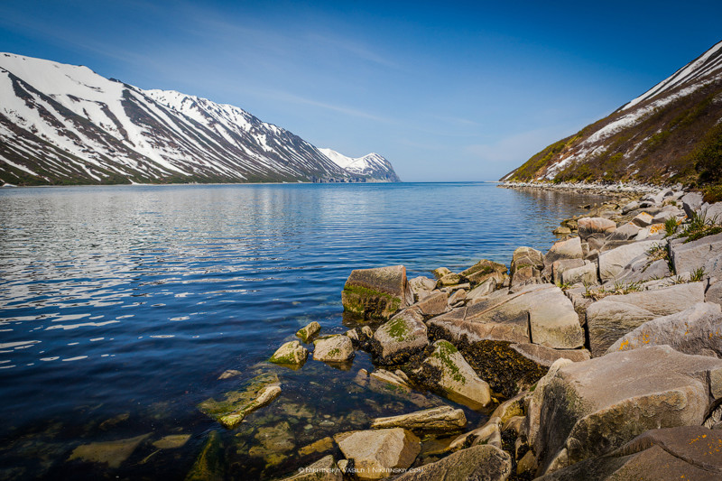

Бухта издавна использовалась мореплавателями как естественное убежище во время штормов. В годы Великой Отечественной войны в бухте формировались караваны транспортных судов типа «Либерти», следовавшие с ленд-лизовскими грузами из портов США и Канады во Владивосток.

Золотой стратегический запас бухты Русской — пресная вода. Она может месяцами сохранять прекрасные вкусовые качества и свежесть. Это свойство обусловлено большим количеством в ней ионов серебра. Высокогорное расположение источника (600 м) позволяет закачивать воду в танки судов самотёком.

Живописные склоны гор (800 м), обрамляющие бухту, очень крутые и как в зеркале отражаются в ее лазурной глади. Берега бухты населяет множество птиц: бакланы, топорки, тупики, конюги, утки, различные чайки и другие пернатые. От рассвета до заката они кружат в воздухе, попеременно пикируя за добычей в богатые рыбой воды.

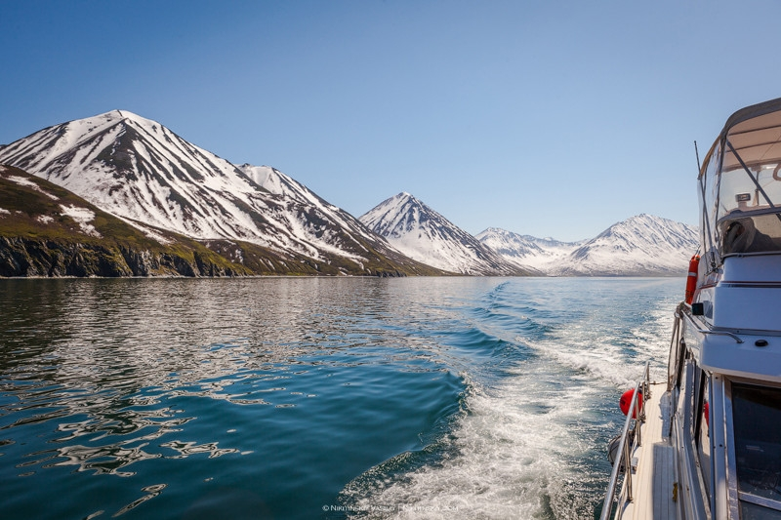

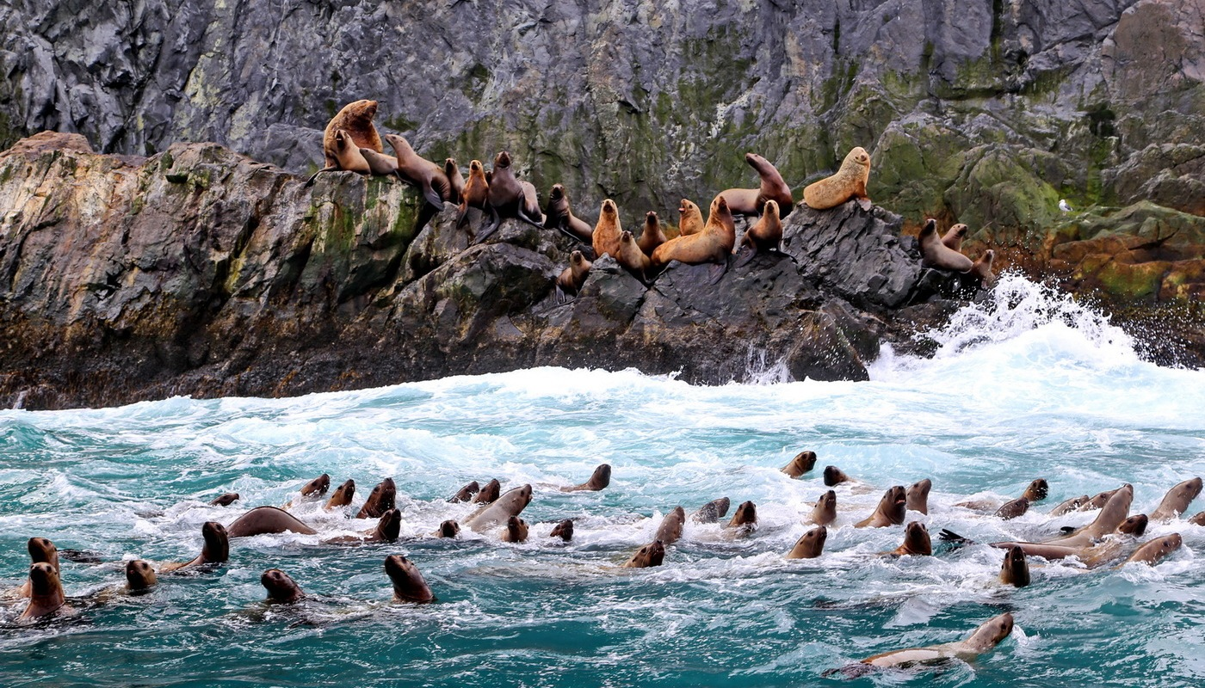

Во время путешествия можно увидеть многочисленные птичьи базары, у входа в бухту на мысе Кекурный - лежбище сивучей, проходя камни Лаперуза – каланов, нежащихся под лучами солнца.

Велика вероятность наблюдать касаток, дельфинов, а на берегах бухты даже медведей.
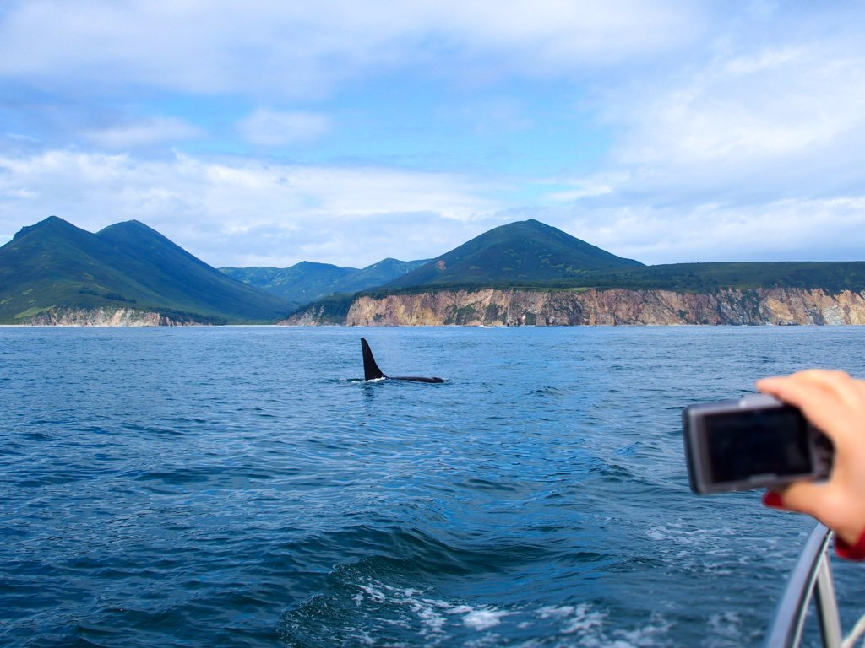

В тихой и уютной бухте желающим выдадут снасти для полноценной морской рыбалки на камбалу, окуня, навагу, ленка, палтуса, треску, сельдевую акулу. На борту катера туристам будет предложен вкусный обед из свежей ухи и закусок, а также морепродукты для дегустации.

Экскурсия: май - сентябрь
Вид путешествия: экскурсия на катере
Продолжительность: 12 часов
Время начала экскурсии: 09:00
Сбор группы: 08:45

Программа тура
09:00 Отправление катера от пирса. Переход Авачинская бухта - Тихий океан – бухта Русская. По пути осмотр памятника природы «Три брата», птичьих базаров на острове Бабушкин камень, лежбища сивучей на мысе Кекурный.
Рыбалка в бухте Русская. Обед на борту (уха, закуски из морепродуктов, бутерброды, чай/кофе).
21:00 Окончание прогулки.

Рекомендуемое снаряжение:
- ветро- и влагозащитная куртка, перчатки, головной убор
- фото- и видеоаппаратура
- солнечные очки
- крем от загара.
Взять с собой: паспорт, дромина (таблетки от укачивания)!

